1. 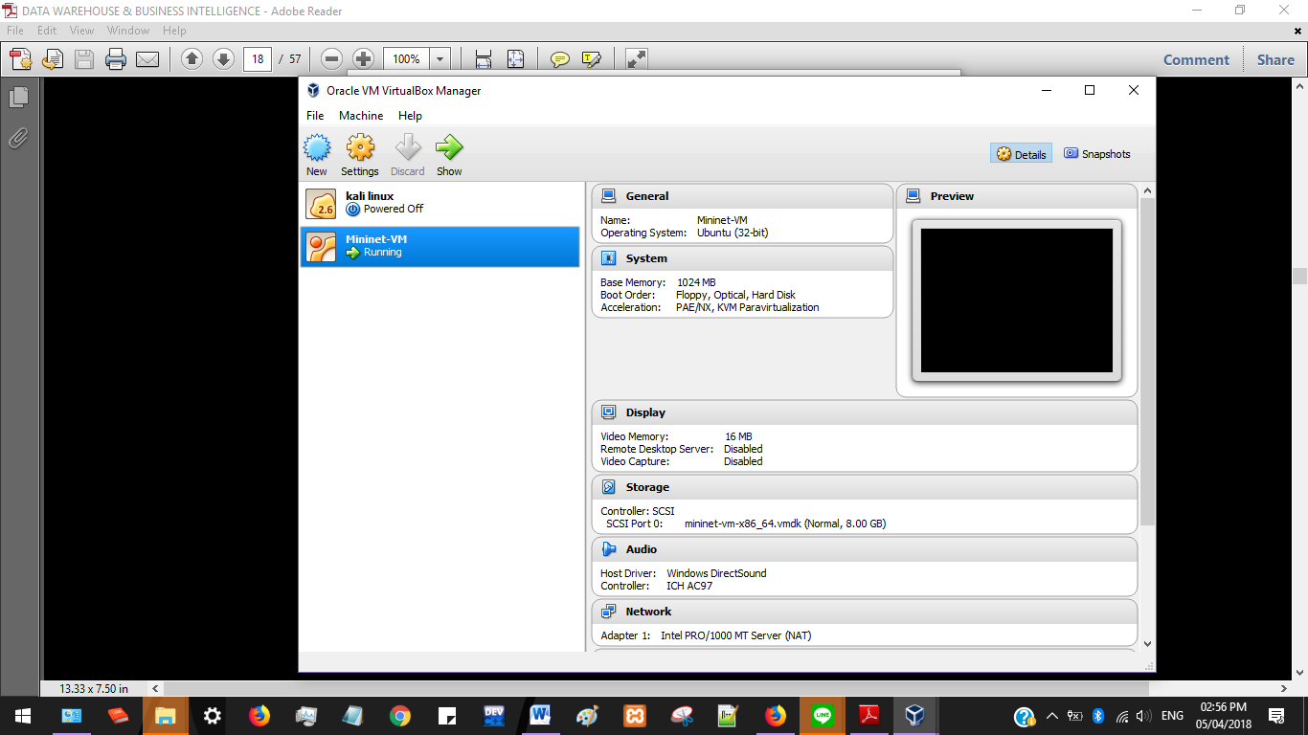Install Mininet
2. 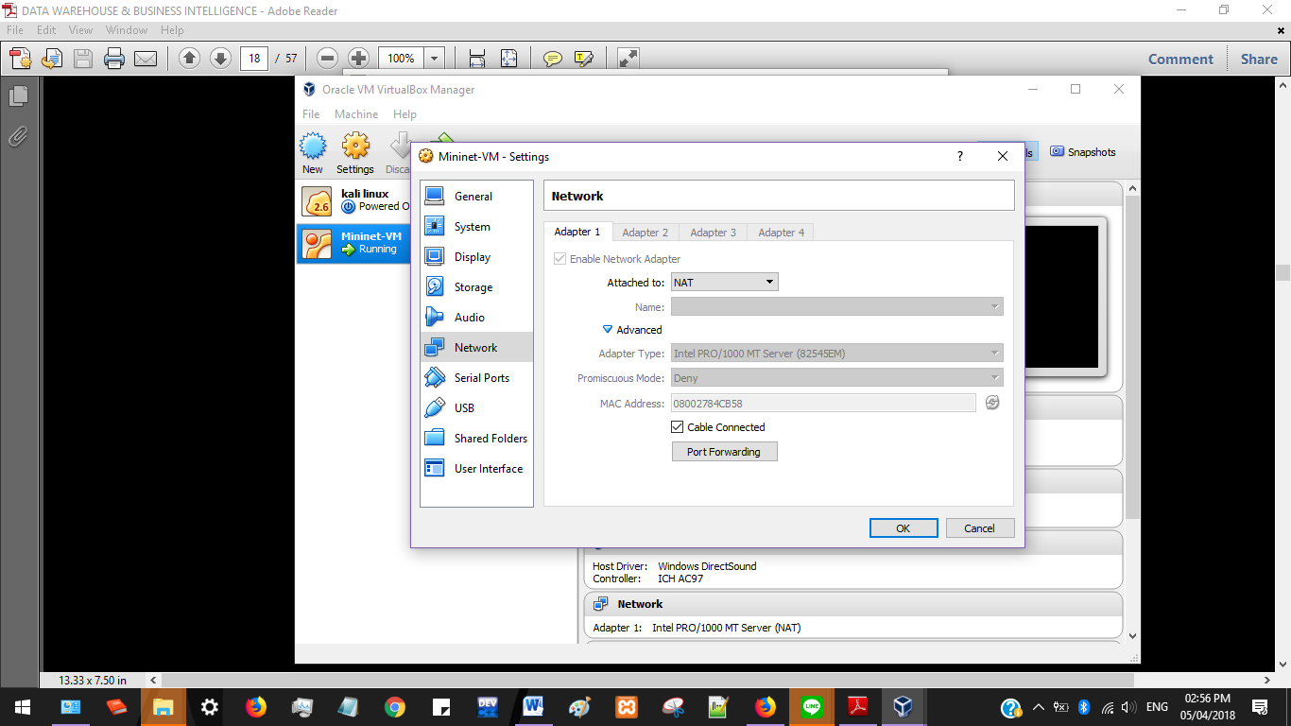Settings Networknya
3. 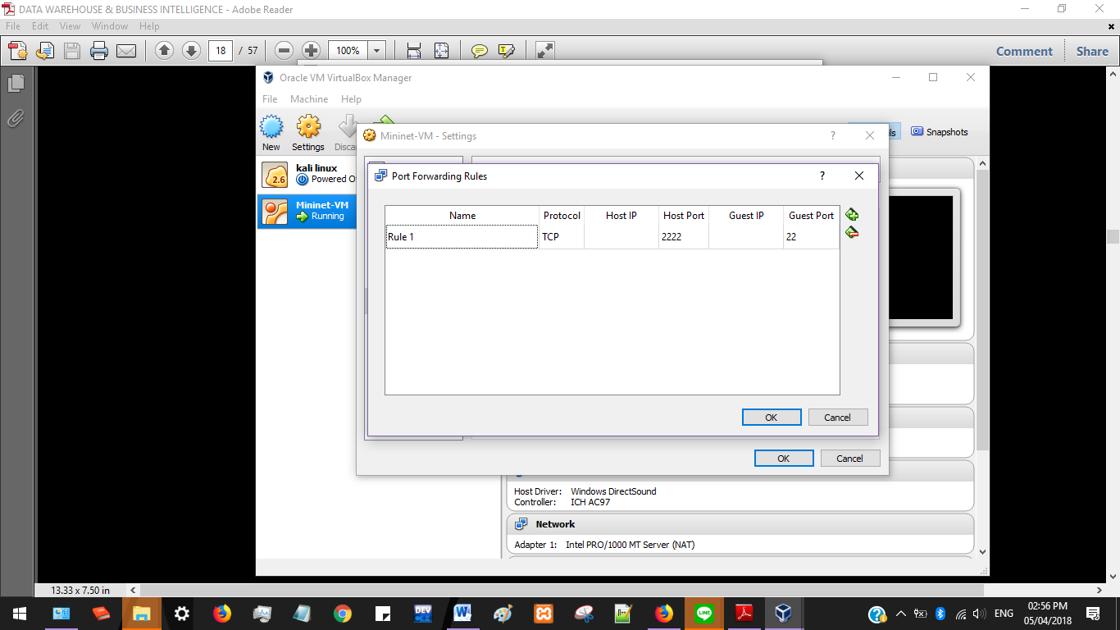Settings Port Forwarding Rules nya
4. Tampilan Mininet kemudian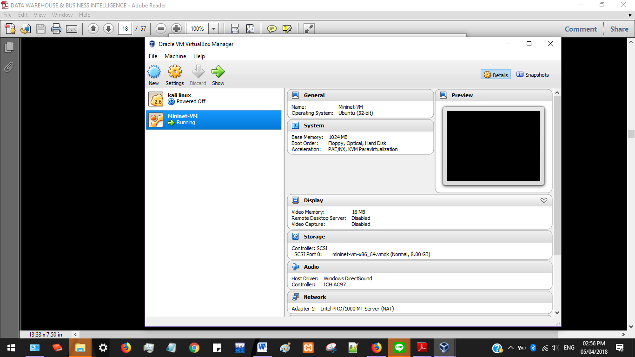



1. 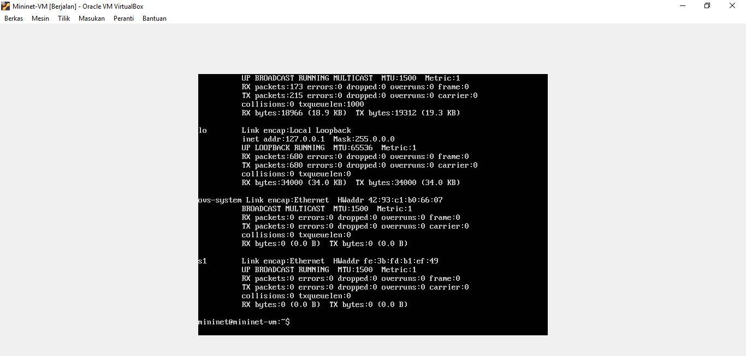Tampilan Mininet setelah dibuka